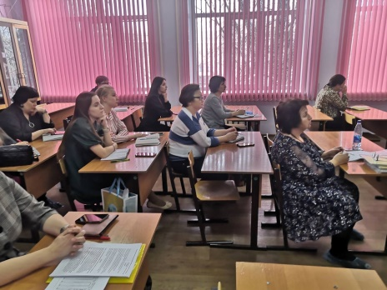16 февраля 2023г. состоялось занятие «Школа молодого педагога» учителей математики.

Тема: «Скаффолдинг как особый вид педагогической поддержки молодых специалистов».

Совещание проводила руководитель площадки Сухарева Галина Михайловна, учитель математики МОАУ «Гимназия №3 г. Орска»

Были рассмотрены *вопросы:*

1. 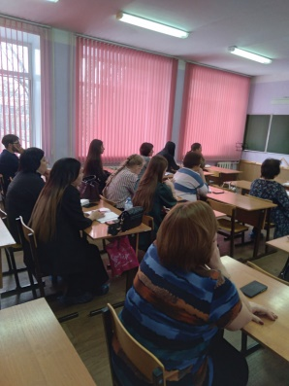Из опыта работы. «Скаффолдинг – стратегия достижения поставленной цели» (Сухарева Галина Михайловна, учитель математики МОАУ «Гимназия №3 г. Орска»).
2. Из опыта работы. Развитие вычислительных навыков учащихся. Организация практикума «Методы решения квадратных уравнений» (Соколова Наталья Викторовна учитель математики «МОАУ гимназия №2 г. Орска»).
3. Из опыта работы. «Плюсы и минусы дистанционного обучения» (Селезнева Ольга Алексеевна учитель математики «МОАУ СОШ №4 г. Орска»)
4. Из опыта работы. Организация работы с «высокомотивированными» и «низко мотивированными» учащимися. (Кожевникова Наталья Валерьевна учитель математики «МОАУ СОШ №52 г. Орска»).
5. Из опыта работы. Система работы учителя по подготовке к ОГЭ (Филатова Мария Викторовна учитель математики «МОАУ СОШ №1 г. Орска»).

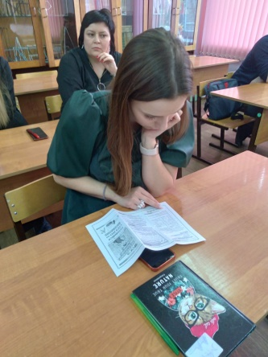

Сухарева Г.М. рассказала о следующем. В настоящее время отмечается тенденция снижения заинтересованности учащихся в обучении. Вызвано это высокой информативностью предметов и дефицитом времени, отведенного на их изучение. Возникает проблема:

*Проблема №1* *Увеличение умственной нагрузки* на уроках математики заставляет задуматься над тем, как поддержать у учащихся интерес к изучаемому предмету.

*Пути решения*: на уроках математики нужно использовать методики, обеспечивающие легкое запоминание материала, включающие в работу все виды памяти (зрительную, слуховую, ассоциативную). Особенно ассоциативную, которая способствует прочному усвоению знаний не только на уровне подсознания, но и на уровне сознания. Этому способствуют технологии: технология учебно-исследовательской деятельности (в основе проблемное обучение), технология знаково-контекстного обучения (в основе учебная деятельность академического типа), «рылейные» уроки.

Важнейшим показателем качества образования является объективная оценка учебных достижений обучающихся. Два ученика получают пятерку, и только учитель знает, какие разные на самом деле эти

оценки. Да и обиды учеников по поводу того, что «у соседа по парте тройка, а он умеет намного меньше, чем я, и у меня тоже "три" – не справедливо» тоже имеют место. Возникает проблема:

*Проблема №2*  Объективная оценка качества знаний учащихся. Завышенная или заниженная самооценка, «ожидание» самого учащегося. Речь идет как о внешней оценке учителя, его ожиданий в отношении перспектив развития, потенциала того или иного ученика, так и самооценки, то есть ожиданий учеников в отношении собственных успехов или неуспехов в той или иной области. Если ожидания высокие, то ученик, ощущая эти ожидания со стороны учителя, например, старается их оправдать и добивается значительных успехов. Если эти ожидания занижены, наступает адекватная реакция со стороны ребенка: «Я не могу этого сделать, значит, нечего и стараться».

*Пути решения:* формированию у учащихся способностей к объективной самооценке. В этом помогает тестовая технология.На мой взгляд, тесты, созданные самим учителем, позволяют наиболее эффективно выявлять качество знаний, индивидуализировать задания, учитывая особенности каждого ученика. Тестовые задания составляются с учетом задач урока, специфики изучаемого материала, познавательных возможностей, уровня готовности учащихся.

*Проблема №3* Психолого - педагогические особенности учащихся того или иного профиля. В настоящее время тот профиль у которого 4А+2Г изучают математику вместе. Объединяя этих учащихся в один класс, не учитываются стили мышления. А стили мышления у этих детей разные. Учащиеся математического профиля отличаются характером восприятия математической задачи. Сразу выделяют показатели, не существенные для данного типа задач, но существенные для данного конкретного варианта. У учащихся математического профиля преобладает абстрактно-логическое мышление, которое характеризуется большой подвижностью мыслительных процессов. Многообразием аспектов в подходе к решению задач, легким и свободным переключением от одной умственной операции к другой, с прямого на обратный ход мысли. Память имеет обобщенный характер. Социально-экономический профиль, химико-биологический профиль в основном прикладное мышление (не понимают зачем нужно доказывать теоремы).

*Пути решения:* дифференцированный подход в обучении. Сочетать индуктивно-репродуктивный метод и дедуктивно-репродуктивный метод, индуктивно-эвристический метод и дедуктивно-эвристический метод, индуктивно-исследовательский метод и дедуктивно-исследовательский метод, обобщенно - репродуктивный метод, обобщенно-исследовательский метод.

*Проблема №4* Недостаточное учебно-методическое обеспечение. Не укомплектованы дисками.

*Пути решения:* Самостоятельно составлять тесты, лабораторные и практические работы. При организации самостоятельной работы использовать порциональную помощь. Учащиеся приступают к решению. Через некоторое время вместе со среднеуспевающими учениками разобрать чертёж, спустя ещё некоторое время – со слабоуспевающими разобрать задачу, составить план решения. Учебное проектирование: моя домашняя контрольная работа, глоссарий по новой теме, теоретический конспект, моя любимая теорема, моя самая сложная задача, мой мини-тест.«Рылейные» уроки (уроки решенных задач).

Для решения этих проблем можно воспользоваться скаффолдингом. Методы, способы, техники достижения могут быть разными, но основная цель, задача не меняется. Молодых специалистов необходимо вывести из комфортной зоны (это я умею, это получается), из зоны ближайшего развития (точно знаю, что смогу, получится); в некомфортную зону, зону перспективного развития (смогу ли я).

Соколова Н.В. раскрыла вопросо *р*азвитии вычислительных навыков учащихся. Организация практикума «Методы решения квадратных уравнений».

Необходимо помнить, что без прочного теоретического фундамента и практических умений никакое натаскивание не поможет в успешном выполнении тестов. Традиционные самостоятельные и контрольные работы не вполне отвечают поставленным требованиям: они носят комплексный характер, то есть проверяют какие-то конкретные умения по решению задач. И проверяя, самостоятельные и контрольные работы мы понимаем, что большая часть ошибок связана с вычислениями, применением свойств и правил действия с числами (рациональными, иррациональными). Для решения этой проблемы можно использовать пособие «Формирование вычислительных навыков на уроке математики 5-9 классы» авторов Н.Н. Хлевнюк, М.В. Иванова. Пособие содержит контроль, диагностику и мониторинг, тренинг и материалы для коррекции. Средства контроля представляют собой полный пакет уровневых тестов «Контрольный устный счет» для проверки умений и навыков в выполнении важнейших математических элементов. В пособии есть форма для анализа выполнения тестов, тесты предложены трех уровней сложности А,В,С. В течении года можно провести четыре проверки вычислительных навыков: первая неделя сентября – даем уровень В; вторая неделя октября – даем все три уровня в зависимости от результатов входного тестирования; первая неделя февраля – так же даем все три уровня сложности; середина апреля – дифференцированно. Чем хороша эта методика: можно судить о системе работы учителя. Можно делать выводы об эффективности усвоения учащимися темы; это реальное основание для учителя доказать свою проф. компетентность в случае недопонимания или конфликта со стороны родителей; объяснение многих неудач при выполнении контрольных работ; делаем выводы об индивидуальных способностях ребенка; делаем выводы об уровне обученности класса в целом, потенциале класса. Пособие содержит большое количество тренажеров и коррекционных заданий.

Тема «Квадратные уравнения» занимает ведущее место в алгебре и математике в целом, это фундамент для всей алгебры и геометрии курса 9-11 классов, так как создает базу для дальнейшего развития при изучении квадратичной функции и квадратных неравенств. Для усвоения этой темы можно провести практикум «Методы решения квадратных уравнений». К работе с этим практикумом 8-классники приступают на завершающем этапе работы с квадратными уравнениями. Учащиеся уже знают: - определение квадратного уравнения, неполные уравнения, виды неполных уравнений; - решение квадратного уравнения методом выделения полного квадрата; - решение квадратного уравнения по формуле; -теорема Виета, а точнее: с применением обратной теоремы Виета. Распределяем квадратные уравнения на группы согласно плана: 1) неполные; 2) неполные; 3) левая часть – полный квадрат; 4) по свойству: a+b+c=0; 5) по свойству: a+c=b; 6) приведенное, теорема Виета; 7) с помощью D/4; 8) с помощью D. Работая с уравнениями, делаем выводы - уравнения могут быть записаны не в стандартном виде; - коэффициенты могут быть уменьшены в какое-то количество раз (поделить); - переменная не везде х, а может быть другая буква. От этих выводов зависит, в какой группе расположится уравнение. Акцентируем внимание на том, что сначала надо найти для уравнения возможно самое рациональное решение, а вычисление дискриминанта – на последнем месте. Проводим самостоятельную работу по вариантам. Проверка такой работы – это с одной стороны: проверка усвоения классификации уравнений, умения распознавать виды, с другой стороны: проверка правильности решения уравнения. Можно выставить две отметки.

О плюсах и минусах дистанционного обучения» порассуждала Селезнева О.А., учитель математики «МОАУ СОШ №4 г. Орска».

Современная реальность такова, что диктует нам свои условия, к которым приходится быстро приспосабливаться. Одним из них является дистанционное обучение.

*Плюсы:*

1. Возможность работать с каждым учеником индивидуально. Технология дистанционного преподавания помогает найти свой подход к каждому ученику. Дистанционное обучение — отличный шанс познакомиться со своими учениками поближе.

2. Автоматизация рутинных процессов. Проще говоря, технологии могут взять на себя выполнение самой скучной части работы учителя. Например, проверку домашних заданий и составление статистики по классу. Так работает образовательная онлайн-платформа Skysmart , ЯКласс, Решу ОГЭ и т.д.

3. Возможность освоения новых технологий. Высокий спрос на преподавателей с опытом дистанционной работы — это реальность. Умение пользоваться интерактивными обучающими платформами, Google Docs, электронными рабочими тетрадями и сервисами для видеоконференций повышает вашу ценность на рынке труда.

4. Возможность применять игровые задания. Дистанционная форма обучения предполагает очень активное использование цифровых технологий. В том числе и геймифицированных заданий: онлайн-игр, викторин, интерактивных задачек на сообразительность.

5. Актуальность знаний. Привычные нам печатные учебники не всегда успевают за ходом времени. Нередко они переходят в категорию морально устаревших еще до поступления в магазины и библиотеки.

6. Доступность учебных материалов.Сейчас многие онлайн-библиотеки открыли свои виртуальные двери и разрешили пользоваться своими учебниками и пособиями бесплатно

*Минусы:*

1. Необходимость разбираться в цифровых технологиях. Никто не спорит, переключаться на новый стиль работы тревожно и утомительно. Особенно если единых инструкций нет, а разобраться во всем требуется быстро.

2. Недостаток личного общения. Для учителя, который привык держать всех учеников во время урока в поле зрения, «домашний» урок может оказаться трудным испытанием.

3.Необходимость работать с мотивацией учеников. Работа современного преподавателя состоит не в том, чтобы читать вслух учебник. Его задача — мотивировать и вдохновлять учеников, поддерживать в них интерес к предмету, поощрять любопытство и проявление инициативы.

4.Технические проблемы. Начиная от неполадок с интернет-подключением и заканчивая поломками техники. В этот список можно также причислить редкую, но все же потребность в специальном программном обеспечении, что также может доставить некоторые неудобства.

5. Отсутствие границы между рабочим и свободным временем.

Следует отметить, что в результате включения школьников в открытый образовательный процесс с использованием дистанционных образовательных технологий, у них формируются навыки работы с информационными технологиями и предпосылки для получения непрерывного образования с помощью дистанционного образования в течение всей жизни.

Рекомендуем изучить и поработать на различных платформах: <https://skysmart.ru/distant/info/sajty-i-servisy-dlya-distancionnogo-obucheniya>, Якласс, РЭШ, <https://videouroki.net/>, учи.ру, инфоурок,( стали платные), <https://infourok.ru/>, <https://interneturok.ru/>

( можно купить абонемент от 150 руб на месяц, есть уроки в свободном доступе). Гугл-таблицы, куда заносим гугл-ссылки на тот или иной видео урок, платформу, задание… Такие платформы как Якласс, Учи. Ру, skysmart.ru помогают учебный процесс сделать более мобильным, интересным для учащихся. Выполнение заданий приучает скрупулёзно вчитываться в задание, так как невнимательное прочтение условия приводит к тому, что ученику не засчитывается задание, хотя выполнено правильно. Поскольку в задании нужно было учесть определенные моменты. В Якласс можно распечатать как сами задания, так и вести статистику по классу и по каждому ученику. Можно составить индивидуальную работу или дифференцированную. Есть автоматическая проверка и ручная, но в общем баллы посчитает программа. Представлен теоретический материал. Который можно включить в работу и ребенок с ним предварительно ознакомиться. Учи.ру позволяет проводить например, срезы знаний, получить статистику. Сама платформа отбирает учеников по выявленному проблемному полю, составляет мониторинговые работы для каждой группы учащихся. Учителю нужно их только отправить. В skysmart в отличии от Якласс, где задания можно перемешивать и для каждого ученика задания отличаются числовыми данными, результаты и ошибки можно просмотреть и проанализировать (если есть подписка), задания одинаковые, а процесс списывания можно ограничить только, уменьшив количество времени и поставив запрет на показ правильного ответа. Но можно сделать подборку из совершенно разных заданий и т.д. В задания включены и видео фрагменты, задания разные по форме: заполни пропуски, докажи, выбери… На платформе ЦОК собраны все образовательные платформы, что позволяет минимизировать временные затраты на поиск.

На сегодняшний день использую платформы для обучения- Якласс, Учи.ру, скайсмарт тетрадь. Что облегчает работу в плане проверки, можно организовать индивидуальную, дифференцированную работу. Можно составить тематическую работу, можно сборную из нескольких тем. Накопляемость отметок. Дает возможность быстро просмотреть статистику по классу.

Дистанционные технологии дают дополнительные возможности для обучения, но во всем нужна мера и целесообразность.

Кожевникова Н.В., учитель математики «МОАУ СОШ №52 г. Орска». Организация работы с «высокомотивированными» и «низко мотивированными» учащимися.

В каждом классе есть дети с высокой мотивацией к обучению, и с низкой. И те, и другие выделяются на общем фоне класса, и требуют повышенного внимания от педагога. С такими учениками можно работать следующим образом: во время урока проверяем те задания, которые они успели решить быстрее всех, после чего даем им индивидуальные карточки с заданиями. Если есть возможность на конкретном уроке, то объединяем их в пары или малые группы. Так же доверяем им роль консультанта для помощи другим ученикам. Для низко мотивированных учащихся предусматриваем ряд учебно-воспитательных мероприятий, направленных на создание психологической атмосферы, способствующей зарождению интереса к занятиям. В процессе опроса подчеркнуто проявляем по отношению к ученику особую доброжелательность, подбадриваем его, создаем ситуацию успеха. При объяснении нового материала часто обращаемся к отстающему ученику с различными вопросами. На каждом уроке отмечаем положительные моменты в работе ученика, постоянно поощряем его к новым усилиям. Необходимо привлекать неуспевающего к работе на уроке – во время проверки выполнения домашнего задания, объяснения и закрепления нового материала. Важно при этом так поставить дело, чтобы неуспевающий работал пусть медленно, пусть с ошибками, но самостоятельно, а не списывал задания у одноклассников. Не спешим ставить неудовлетворительную оценку, чтобы не снизить мотивацию к учению. Слабоуспевающих учащихся обязательно вызываем к доске, а в этот момент остальные учащиеся класса выполняют работу, которая отвлекает их от учащегося, работающего у доски. Все самостоятельные и контрольные работы составляем с учетом дифференцированного характера. Слабоуспевающим учащимся надо давать посильные для них задания, не выходя за рамки «обязательных результатов обучения». Хорошо же успевающим учащимся надо предлагать дополнительные задания, вовлекая их в более углубленное изучение предмета. Хорошим подспорьем в работе и со слабо мотивированными учениками, и с высокомотивированными являются образовательные платформы – Учи.ру и Якласс. На Учи. ру. есть обучающие карточки по темам программы в интерактивном формате, и есть задания в тестовой форме для контроля. При решении обучающих карточек система хвалит ученика за правильные ответы, а при необходимости задает уточняющие вопросы, которые помогают прийти к верному решению. Проходя задания, ученик обучается в том темпе, который ему необходим. Пока ученик не пройдет карточку до конца, система его дальше не пустит. Аналогично, можно создавать проверочные домашние работы на ЯКЛАСС, проводить соревнования по набранным баллам в разделе своего предмета на определенный срок. Высокомотивированные ученики могут самостоятельно тренироваться, проверять свои знания по темам, заниматься самообразованием. Для учеников с низкой мотивацией Якласс является универсальным средством для исправления оценок и их накопляемости.

Зачет по геометрии. В разных школах сдача зачета по геометрии проводится по-разному. Кто-то из педагогов раздает билеты, и дети письменно отвечают на вопросы, учитель потом проверяет и через несколько дней объявляет результат, кто-то проводит зачет как в ВУЗЕ – тянем билет, готовимся, защищаем. Я отношусь ко 2-й категории. Так как считаю, что суть зачета - научить ученика «говорить», излагать свои мысли устно, выстраивая правильную речь с логическими умозаключениями, аргументировать свой ответ. Да, не все сдают зачет в первого раза. Кто-то из детей и по 3 раза приходит на пересдачу. Но, результат все же есть. Подготовку к зачету по геометрии начинаем фактически в 1-й четверти. Заводим общую тетрадь. Выделяем на каждый вопрос билета по 1 странице. Заранее подписываем номер вопроса и номер билета. По мере прохождения тем заполняем тетрадь, внося теорию и задачи на нужную страницу. Раз в месяц проводим срез по пройденным вопросам. На уроках высокомотивированные ученики демонстрируют у доски защиту билета, доказывая теорему или рассказывая о решении задачи, с дополнительными вопросами от учителя и т.д. Мы это называем «мастер-класс». Начиная с марта, проводим пробные мини зачеты, чтобы учащиеся поняли форму проведения зачета, попробовали «говорить», защищая свой билет. С апреля проводим письменные мини зачеты по целым билетам. На мини зачет выносится 3-4 билета. Таким образом, к маю большая часть класса готова к зачету.

Несмотря на то, что считается, что в 10-11 класс учащиеся должны идти осмысленно, четко понимая, куда хотят поступать и что нужно для этого делать, многие не могут адекватно оценить свой багаж знаний и наличие умения учиться. Поэтому необходимо начать работу с 10 класса.

- В начале 10 класса ознакомить учащихся с содержанием и структурой тестов ЕГЭ по математике профильного и базового уровней.

- Изучить критерии оценивания экзаменационных работ по каждому заданию.

- Ознакомить учащихся и их родителей на родительских собраниях, как осуществлять на сайте ВУЗов поиск информации о уровне экзамена (базовый или профильный).

- Обязательно разбираем прототипы заданий ЕГЭ, работая на образовательной платформе Решу ЕГЭ. После прохождение очередного блока заданий в классе обязательно проводится зачет (срез) по этому типу.

- На Яклассе работы можно брать как из готового банка заданий сайта, так и создавать их самим, используя не только тестовую форму заданий, но и задания с развернутым ответом с прикреплением решений учащихся в виде файлов-фото.

- На уроках, проходя ту или иную тему, часто подменяю традиционные задания из учебника на задания с базы данных ЕГЭ.

- Так же используем такой прием: каждый ученик готовит свое задание по заданной теме, но задание не простое, а с «изюминкой», с «подводными камнями» и демонстрирует классу его решение.

Филатова М.В. учитель математики «МОАУ СОШ №1 г. Орска». Система работы учителя по подготовке к ОГЭ.

Предлагаем включить в работу при подготовке к ОГЭ:

- С определения стартового уровня подготовки;

- С формирования программы подготовки (консультации по математике, индивидуальные консультации вне графика по необходимости);

- Знакомство с бланковой документацией и правилами ее заполнения;

- Обучение учащихся внимательному чтению и неукоснительному чтению инструкций, использующихся в материалах ОГЭ, к четкому разборчивому письму;

- Систематическая работа с КИМами по предмету из различных источников во время уроков и во внеурочное время;

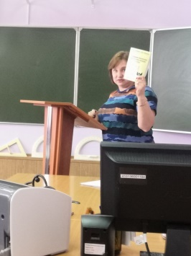- Тренировка учащихся на постепенное увеличение объема и сложности заданий на скорость выполнения заданий, на поиск оптимальных путей решения задач, на формулировки заданий представленных в материалах ОГЭ;

- Диагностика уровня подготовки (ВШТ, срезы знаний, РСОКО);

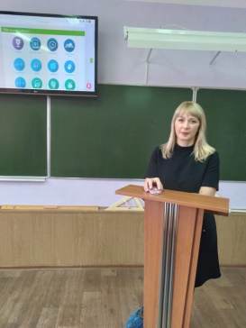- Ведение мониторинга успешности ВШТ, корректировка пробелов обучающихся по темам.

*Решение:*

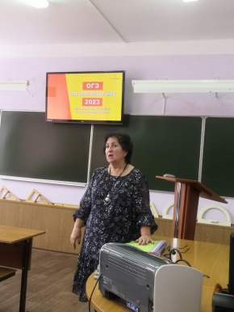создать творческую группу молодых

специалистов для разработки

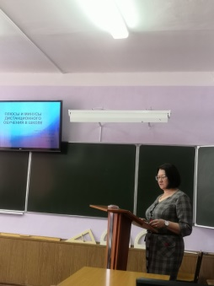муниципального зачета по геометрии

в 7 классе на 2023-2024 учебный год.